AVALIAÇÃO DO IMPACTO AMBIENTAL DE MÉTODOS DE PREPARAÇÃO E APLICAÇÃO DE NANOPARTÍCULAS MAGNÉTICAS DE ÓXIDO DE FERRO EM FOTOCATÁLISE HETEROGÊNEA

Matheus Henrique da Silva Bérgamo¹; Natália Betelli Pompermayer²; Elizabeth Fátima de Souza³

⁽¹⁾Estudante, PUC-Campinas, CEATEC, Faculdade de Química. Campinas, SP. e-mail: matheush_bergamo@hotmail.com; ⁽²⁾Estudante, PUC-Campinas, CEATEC, Faculdade de Engenharia Ambiental. Campinas, SP. e-mail: nati.pompermayer@gmail.com; ⁽³⁾Docente/pesquisadora, PUC-Campinas, CEATEC, Faculdade de Química. Campinas, SP. e-mail: souzaef@puc-campinas.edu.br.

RESUMO – Nanopartículas magnéticas de óxido de ferro (Fe₃O₄), além de possuírem excelentes características magnéticas, não apresentam riscos à saúde humana por ser atóxicas. Portanto, essas nanopartículas apresentam grande potencial para aplicações médicas e biológicas, bem como no desenvolvimento de sensores e na remediação ambiental. As propriedades físicas e químicas desses nanomateriais são dependentes do método de preparação selecionado para a sua preparação e os métodos com menores impactos ambientais, segundo os parâmetros da química verde, devem ser aprimorados e priorizados. Nesse trabalho, dois métodos de síntese de nanopartículas de Fe₃O₄ foram usados para a preparação de nanopartículas, que foram aplicadas na fotocatálise heterogênea para tratamento de águas contaminadas com corantes orgânicos. Em comparação com os resultados da fotólise, os fatores catalíticos obtidos mostraram que as nanopartículas de Fe₃O₄ atuaram como fotocatalisadoras para a fotodegradação do corante modelo Rodamina B, sendo que as preparadas pelo método de síntese 2 foram mais eficientes, quase dobrando a velocidade de fotodecomposição do corante orgânico. Dos dois métodos de obtenção de nanopartículas magnéticas testados, a análise da compatibilidade ambiental com o software GMP-RAM® v.1.1 adaptado, mostrou que o método 2 (Fe₃O₄–M2) é mais aceitável do ponto de vista ambiental. Porém, os dois métodos de síntese testados apresentaram rendimentos baixos (14 a 30%) e essa questão ainda precisa ser resolvida para que as nanopartículas de Fe₃O₄ possam ser efetivamente utilizadas em processos de remediação ambiental.

Palavras-chave: Nanopartículas. Óxido de ferro. Impacto ambiental. Fotocatálise heterogênea.

Introdução
A nanotecnologia pode contribuir muito com o desenvolvimento sustentável, através do uso eficiente de recursos; otimização de processos; melhoria de rendimento por uso de catalisadores; detecção efetiva de subprodutos e/ou substâncias tóxicas; com o grande potencial para a remediação de áreas contaminadas (KRÜGER, 2009).
Um dos maiores problemas enfrentados pela sociedade no século XXI, é manter a qualidade do solo, ar e água (QU; ALVAREZ; LI, 2013). Poluentes de diversas fontes, como derramamentos de óleo e outros produtos químicos; arraste de pesticidas e fertilizantes; vazamentos de sítios industriais e de mineração abandonados; gases e material particulado emitidos por veículos automotivos agravam a situação diariamente. A contaminação de matrizes ambientais tem crescido muito nos últimos anos, exigindo a proposição de novos métodos de detecção de poluentes e de remediação de locais contaminados (Stasinakis, 2008, IUPAC, 2013).
A nanotecnologia pode ser benéfica para processos químicos e físicos de remediação de solos e águas subterrâneas contaminadas por produtos químicos tóxicos. As vantagens inerentes às nanopartículas podem fornecer algumas soluções para necessidade crescente de remediar solos e águas subterrâneas (SEYMOUR, 2012). Nanopartículas de metais como ferro (Fe⁰), ouro (Au) e prata (Ag), de óxidos de titânio (TiO₂), zinco (ZnO) ou ferro (Fe₃O₄) funcionalizadas ou não, nanozeólitas e nanotubos de carbono, entre muitas outras, podem ser usadas no tratamento de águas, resíduos líquidos ou emissões gasosas, para promover a transformação dos poluentes, estimular o crescimento microbiano, imobilizar ou adsorver compostos orgânicos, metais pesados ou radionuclídeos (KLABUNDE et al., 2010, MUELLER; NOWACK, 2010, QU; ALVAREZ; LI, 2013).
Nanopartículas de óxidos de ferro (Fe₃O₄ e Fe₂O₃) têm recebido considerável atenção pela baixa toxicidade e propriedades magnéticas, sendo empregadas em técnicas de separação ou de imobilização de proteínas, enzimas e outros agentes usados em medicina e biotecnologia (Kowalczyk; Lagzi; Grzybowski, 2011).
Por exemplo, segundo Mendes et al. (2012), nanopartículas magnéticas de óxido de ferro (Fe₃O₄) possuem a elevada razão área/volume inerente a partículas com dimensões coloidais. Isso permite que, em um processo de imobilização enzimática, uma maior quantidade de enzimas seja ligada às partículas, melhorando a sensibilidade de dispositivos e consequentemente melhorando o sinal de biossensores.
A coprecipitação a partir de soluções aquosa de sais de Fe²⁺/Fe³⁺ na presença de base (Willis; Turro; O’Brien, 2005); a decomposição térmica de organometálicos em solventes orgânicos (Park et al., 2004) e a síntese hidrotérmica (WANG et al., 2005, Lu; Salabas; Schuth, 2007) são usadas para a produção das nanopartículas magnéticas.
Sem dúvidas os benefícios da nanotecnologia serão maiores do que os seus impactos negativos. Mas, processos de preparação e aplicações que minimizem os riscos e resíduos serão essenciais para a transição das descobertas da nanociência para produtos nanotecnológicos comerciais (HUTCHISON, 2008). Nesse contexto, este trabalho buscou analisar os impactos ambientais de processos de produção e a aplicação de nanopartículas de óxido de ferro (Fe₃O₄) em fotocatálise heterogênea para a decomposição de corantes orgânicos.

Material e Métodos
- Preparação de nanopartículas magnéticas de óxido de ferro (Fe₃O₄).
Método 1 (Fe₃O₄–M1): as nanopartículas foram preparadas a partir de uma solução recente com 1,5 × 10⁻³ M de cloreto férrico (FeCl₃.6H₂O) e 0,75 × 10⁻³ M de cloreto ferroso (FeCl₂.4H₂O) em 5 mL de ácido clorídrico (HCl). A solução foi rapidamente injetada em 40 mL de uma solução 2 M de hidróxido de amônio (NH₄OH), mantida em banho de ultrassom, em temperatura entre 30 e 32 ºC, sob fluxo de argônio (LU; SALABAS; SCHUTH, 2007).
Método 2 (Fe₃O₄–M2): as nanopartículas foram preparadas a partir de uma solução de sulfato ferroso amoniacal ((NH₄)₂Fe(SO₄)₂) e de cloreto férrico (FeCl₃) com uma razão Fe²⁺:Fe³⁺ de 1:2. A mistura foi mantida a 80ºC e rapidamente adicionada a uma solução com 0,5 mol de hidróxido de sódio (NaOH) em 600 mL de água deionizada, em ebulição, sob agitação constante e mantida nessas condições por 1,5 h (El Ghandoor et al., 2012)

- Purificação e caracterização das nanopartículas preparadas.
As nanopartículas magnéticas de Fe₃O₄ foram separadas com um ímã e lavadas várias vezes com água deionizada. As dispersões coloidais de nanopartículas magnéticas de Fe₃O₄ foram dialisadas contra água deionizada.
Após a purificação e secagem do material, espectros FTIR foram adquiridos no equipamento Thermo Scientific Nicolet 6700 entre 400 e 4000 cm⁻¹ (64 varreduras por análise), usando pastilhas de brometo de potássio (KBr) colocadas diretamente no porta amostras do equipamento.

- Testes de cinética de decomposição fotocatalítica de Rodamina B.
A atividade fotocatalítica das amostras de nanopartículas de Fe₃O₄ foi avaliada com a reação de decomposição do corante orgânico Rodamina B (C₂₈H₃₁N₂O₃Cl) em meio aquoso. Para comparação, a fotólise foi realizada por meio da irradiação de 120 mL de uma solução do corante em uma concentração inicial da ordem de 10⁻⁵ a 10⁻² M, também usando uma lâmpada de luz negra eletrônica com 26 W. Nos testes de fotocatálise heterogênea, 120 mg do fotocatalisador (Fe₃O₄) foram dispersos em 120 mL de uma solução aquosa do corante com a mesma concentração usada nos testes de fotólise. A dispersão foi mantida sob agitação, no escuro, por 60 minutos para o estabelecimento do equilíbrio de adsorção/dessorção entre o catalisador e o corante da solução. Esses testes também foram realizados com uma lâmpada de luz negra eletrônica com 26 W de potência. Em ambos os casos, durante a reação as amostras do meio reacional foram coletadas a cada 10 minutos, usando uma seringa e foram filtradas, utilizando filtros cartucho (∅ ~ 0,20 μm) para a medida do espectro ultravioleta/visível da dispersão (HP 8351), registrando-se os valores de absorbância nos máximos de absorção do corante usado. A constante de velocidade de pseudoprimeira ordem da reação (k_{exp}) foi obtida a partir do gráfico de logaritmo da absorbância versus tempo (POMPERMAYER; PORTO; SOUZA, 2013).

- Avaliação da eficiência de remoção de cor
A percentagem de remoção de cor foi calculada a partir da razão entre o valor de absorbância da fase aquosa depois do tratamento e o valor da absorbância inicial.

- Avaliação ambiental dos métodos de preparação das nanopartículas

As análises de impacto ambiental foram realizadas a partir da adaptação do software GMP-RAM® v.1.1, desenvolvido pela EMBRAPA para a Avaliação de Risco de Plantas Geneticamente Modificadas (GMP), realizada segundo Bueno (2009), para o trabalho com nanopartículas. A partir da avaliação da Ficha de Informação de Segurança de Produtos Químicos (FISPQ) de cada substância, foram atribuídos escores de acordo com a periculosidade do produto químico, conforme a Tabela 1, apresentada a seguir. Esses escores foram usados na planilha do software GMP-RAM® v.1.1 para a classificação do risco de contaminação no meio ambiente (solo, ar, água, fauna e flora) na preparação das nanopartículas de óxido de ferro, o que gerou uma matriz de Avaliação de Risco.

Tabela 1 – Valores atribuídos aos fatores de moderação que compõem o Índice de Risco e o Índice de Significância do software GMP-RAM↓ v.1.1.
Fatores de moderação |  | Níveis | Valores
Índice de risco | Danos  e  exposição | Baixo | 1
Índice de risco | Danos  e  exposição | Médio | 2
Índice de risco | Danos  e  exposição | Alto | 4
Índice de risco | Precedente | Não | 1
Índice de risco | Precedente | Sim | 2
Índice de significância | Extensão | Local | 1
Índice de significância | Extensão | Regional | 2
Índice de significância | Extensão | No exterior | 4
Índice de significância | Reversibilidade | Reversível naturalmente | 1
Índice de significância | Reversibilidade | Reversível com simples gestão | 2
Índice de significância | Reversibilidade | Reversível com complexa gestão | 4
Índice de significância | Reversibilidade | Irreversível | 8

Resultados e Discussão
A Tabela 2 apresenta as massas de reagentes e de produtos obtidos e o rendimento das sínteses realizadas de nanopartículas de óxido de ferro, o que permite verificar que os rendimentos da síntese são baixos para ambos os métodos testados.

Tabela 2 – Reagentes e massas e volume dos reagentes utilizados, massa de produto, teor de sólidos, massa e volume da dispersão obtida e rendimento da síntese de nanopartículas de óxido de ferro realizada com os métodos Fe₃O₄–M1 e Fe₃O₄–M2.
Massa de reagentes |  |  |  | Massaª de produto (g) | Dispersão |  | Produto  Fe₃O₄  (g) | Rendimento da síntese (%)
FeCl₃.6H₂O  (g) | M1: FeCl₂.4H₂O | M1: HCl | M1: NH₄OH | Massaª de produto (g) | Teor de sólidos (%) | Massa  (g) | Produto  Fe₃O₄  (g) | Rendimento da síntese (%)
FeCl₃.6H₂O  (g) | M2: Fe(NH₄)₂(SO4)₂  (g) | M2:  H₂O  (mL) | M2:  NaOH  (mL)
0,4050 | 0,1505 | 5 | 40 | 0,521 | 0,46 | 35 | 0,161 | 30,9
1,2166 | 0,1505 | 5 | 40 | 0,870 | 0,40 | 30 | 0,120 | 13,8
ª Com rendimento de 100% na síntese.

O espectro de óxido de ferro coloidal contém bandas vibracionais características de alongamento do grupo OH (ν_{OH}) e de flexão do grupo HOH (δ_{OH}), respectivamente, em 3400 e 1600 cm⁻¹, devido à presença de água ainda adsorvida na amostra, mesmo após a secagem a 105 ºC. As bandas observadas em 620 e 1580 cm⁻¹ correspondem a vibrações de alongamento dos grupos M_{T}-O-M_{O}, e M_{T}-M_{O} (ν₃ ≈ 350-400 cm⁻¹), onde M_{T} e M_{O} correspondem ao metal ocupando posições tetraédricas e octaédricas, respectivamente. A vibração de alongamento ν_{Fe-O} corresponde àquela dos átomos de ferro tetraédricos (Predoi, 2007). Bandas em ≈ 620, 1600 e 3400 cm⁻¹ estão presentes nos espectros obtidos das nanopartículas de óxido de ferro preparadas, indicando que o produto das sínteses pelos métodos Fe₃O₄–M1 e Fe₃O₄–M2 é realmente o óxido de ferro.
Nos testes de degradação fotocatalítica do corante modelo Rodamina B, com e sem a presença de nanopartículas de óxido de ferro produzidas, foram calculados o fator catalítico e a eficiência de remoção de cor do tratamento aplicado, conforme apresenta a Tabela 3.

Tabela 3 – Valores das constantes de velocidade de pseudoprimeira ordem (k_{exp}) para a degradação do corante de uma solução aquosa 5  10⁻⁵ M de Rodamina B na ausência e na presença de 1,0 mg/mL de nanopartículas de óxido de ferro (Fe₃O₄), sob irradiação UV com 26 W de potência, na temperatura ambiente.
Tipo de degradação e partículas usadas | Tempo  de teste (min) | k_{Ψexp} (s⁻¹) | Fator  catalíticoª | Eficiência de remoção de cor (%)
Fotólise 1 | 360 | 0,0004 | - - | 12,85
Fotólise 2 | 360 | 0,0005 | - - | 7,82
Fotólise 3 | 360 | 0,0008 | - - | 22,04
Fotólise (média) | 360 | 0,00057 ± 0,00023 | - - | 14,2 ± 7,8
Fotocatálise: Fe₃O₄ – M1 | 120 | 0,0008 | 140 | 33,32
Fotocatálise: Fe₃O₄ – M2 | 120 | 0,0011 | 193 | 25,77
ªFator catalítico (FC) = (k_{ψexp} médio fotodegradação / k_{ψexp} médio fotólise) × 100

A Tabela 3 mostra que existe uma grande variação no resultado da degradação por fotólise do corante da solução aquosa 5 × 10⁻⁵ M de Rodamina B sob irradiação ultravioleta. O valor médio de remoção de cor entre os três testes realizados, durante 360 minutos, foi de 14,2 ± 7,8 %, portanto, com uma variação de praticamente 50% nos resultados obtidos.

Observa-se também na Tabela 3, que os fatores catalíticos são superiores a 100 e, portanto, que as nanopartículas de óxido de ferro atuaram como fotocatalisadores para a fotodegradação da Rodamina B. As nanopartículas preparadas pelo método de síntese 2 (Fe₃O₄–M2) mostraram-se mais eficientes, quase dobrando a velocidade de fotodecomposição do corante orgânico em relação à da fotólise. Porém, as eficiências de remoção de cor na presença de Fe₃O₄ pelos métodos Fe₃O₄–M1 e Fe₃O₄–M2 foram de, respectivamente, 33,32 e 25,77%, o que ainda precisa ser esclarecido. Ainda assim, em comparação com os resultados da fotólise, pode-se observar que houve um aumento na velocidade de decomposição do corante e que a remoção de cor da solução aquosa de Rodamina B foi praticamente duplicada na presença das nanopartículas magnéticas.
Na próxima página, a Figura 1 mostra a planilha de avaliação de risco de contaminação do meio ambiente (ar, solo, água, fauna e flora) pelas substâncias utilizadas nos dois métodos de obtenção (Fe₃O₄–M1 e Fe₃O₄–M2) de óxido de ferro (Fe₃O₄) testados. Já a Figura 2 mostra a matriz de avaliação de risco resultante dos dados contidos na Figura 1, para a contaminação no meio ambiente na preparação das nanopartículas de óxido de ferro, obtida com o software GMP-RAM® v.1.1.

Figura 1 – Planilha de avaliação de risco de contaminação no meio ambiente (solo, ar, água, fauna e flora) na preparação das nanopartículas de óxido de ferro pelos métodos M1 e M2, obtida com o software GMP-RAM® v.1.1.
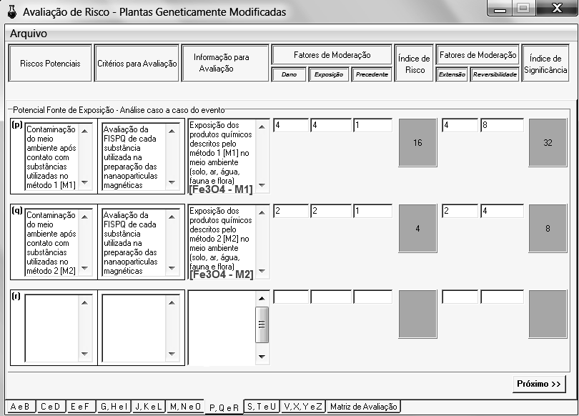

Figura 2 – Matriz de avaliação de risco resultante dos dados contidos na Figura 1, para a contaminação no meio ambiente (solo, ar, água, fauna e flora), na preparação das nanopartículas de óxido de ferro, obtida com o software GMP-RAM® v.1.1.
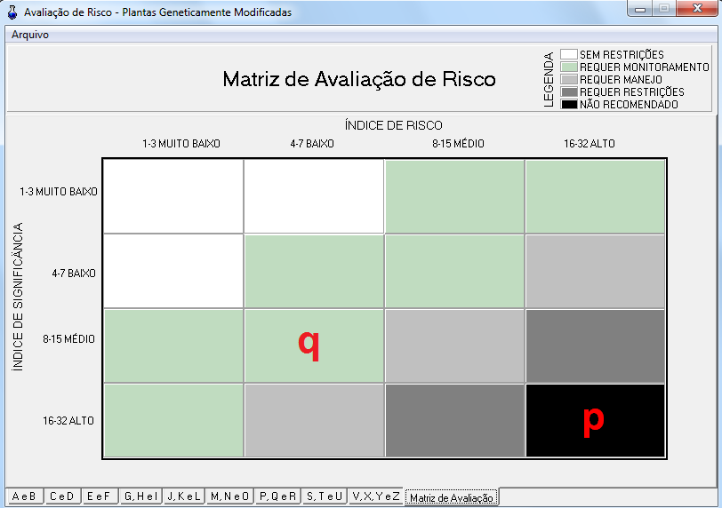
M2
M1

As Figuras 1 e 2 mostram que tanto o índice de risco, como o índice de significância à exposição aos materiais utilizados nos dois processos de síntese de nanopartículas de óxido de ferro são distintos. O método 1 (Fe₃O₄–M1) apresenta grau de significância alto e o método 2 (Fe₃O₄–M2) médio, isto é, o método 1 (Fe₃O₄–M1) utiliza reagentes de maior impacto ambiental em relação ao método 2 (Fe₃O₄–M2). Assim, do ponto de vista ambiental, o processo de obtenção de óxido de ferro com o método Fe₃O₄–M2 é mais aceitável.

Conclusões
A fotocatálise heterogênea com nanopartículas de óxido de ferro se mostrou uma alternativa viável para tratamento de águas contaminadas com corantes orgânicos. Em comparação com os resultados da fotólise, os fatores catalíticos obtidos mostraram que as nanopartículas de óxido de ferro atuaram como fotocatalisadores para a fotodegradação da Rodamina B, sendo que as preparadas pelo método de síntese 2 (Fe₃O₄–M2) foram mais eficientes, quase dobrando a velocidade de fotodecomposição do corante orgânico. Dos dois métodos de obtenção de nanopartículas magnéticos testados, a análise da compatibilidade ambiental com o software GMP-RAM® v.1.1, mostrou que o método 2 (Fe₃O₄–M2) é mais aceitável do ponto de vista ambiental. Porém, esse método de síntese apresentou um rendimento muito baixo (14%) e essa questão ainda precisa ser resolvida para que as nanopartículas de óxido de ferro (Fe₃O₄) possam ser efetivamente utilizadas em processos de remediação ambiental.

Agradecimento(s)
PIBIC/CNPq, FAPIC/Reitoria e PUC-Campinas

Referências Bibliográficas
BUENO, C.C. Avaliação de Risco de Nanotecnologias Emprego do Método GMP-RAM. 2009. 98p. Monografia (Graduação em Engenharia Ambiental) – Pontifícia Universidade Católica de Campinas.
El Ghandoor, H.; Zidan, H.M.; Khalil, M.M.H.; Ismail, M.I.M. Synthesis and Some Physical Properties of Magnetite (Fe₃O₄) Nanoparticles. International Journal of Electrochemical Science, Belgrado, v.07, n.06, p.5734-5745, 2012.
EMBRAPA, Avaliação de Risco de Plantas Geneticamente Modificadas: uma Proposta Metodológica - GMP-RAM v.1.1, Acesso em 30 jun. 2011. Online. Disponível em: http://www.cnpma.embrapa.br/forms/gmp_ram.php3.
HUTCHISON, J.E. Greener nanoscience: a proactive approach to advancing applications and reducing implications of nanotechnology. ACS Nano, Washington, v.02, n.03, p.395-402, 2008.
INTERNATIONAL UNION OF PURE AND APPLIED CHEMISTRY (IUPAC) Position Paper on Sustainable Development for Rio+20 - The Green Economy in the Context of Sustainable Development and Poverty Eradication: Contributions from Chemistry and Chemistry Education. Acesso em 30 ago. 2013. Online. Disponível em: http://www.icsu.org/rio20/icsu-members/iupac-rio-20-statement
KLABUNDE, K.J.; ERICKSON, L.E.; KOPER, O.; RICHARDS, R.M. Review of Nanoscale Materials in Chemistry: Environmental Applications. In: ERICKSON, L.E.; KODALI, R.T.; RICHARDS, R.M. Nanoscale Materials in Chemistry: Environmental Applications, ACS Symposium Series, Vol. 1045, Washington: ACS, 2010. Cap. 1, p.1-13.
MUELLER, N.C.; NOWACK, B. Nanoparticles for Remediation: Solving Big Problems with Little Particles. Elements, Québec, v.06, n.06, p.395-400, 2010.
Kowalczyk, B.; Lagzi, I.; Grzybowski, B.A. Nanoseparations: Strategies for Size and/or Shape-selective Purification of Nanoparticles. Current Opinion in Colloid & Interface Science, Amsterdam, v.16, n.02, p.135-148, 2011.
Krüger, P. Nanotechnology for a Sustainable Economy. In: EuroNanoForum 2009 - Nanotechnology for Sustainable Economy, 1., 2009, Prague, Czech Republic. Proceedings… Prague: European Communities, 2009. p.7-10. Acesso em 30 ago. 2013. Online. Disponível em: ftp://ftp.cordis.europa.eu/pub/nanotechnology/docs/enf2009_conclusions_en.pdf
LU, A.-H.; SALABAS, E.L.; SCHUTH, F. Magnetic Nanoparticles: Synthesis, Protection, Functionalization and Application. Angewandte Chemie International Edition, Hoboken, v.46, n.08, p.1222-1244, 2007.
Masciangioli, T.; Zhang, W.-X. Environmental technologies at the nanoscale. Environmental Science and Technology, Washington, v.37, n.05, p.102A-108A, 2003.
MENDES, R.K.; Laschi, S.; Stach-Machado, D.R.; Kubota, L.T.; Marrazza, G. A disposable voltammetric immunosensor based on magnetic beads for early diagnosis of soybean rust. Sensors and Actuators B: Chemical, Amsterdam, v.166–167, n.20, p.135–140, 2012.
NAIDU, S.; SAWHNEY, R.; LI, X. A methodology for evaluation and selection of nanoparticle manufacturing processes based on sustainability metrics. Environmental Science and Technology, Washington, v.42, n.17, p. 6697-6702, 2008.
Park, J.; An, K.; Hwang, Y.; Park, J.-G.; Noh, H.-J.; Kim, J.-Y.; Park, J.-H.; Hwang, N.-M.; Hyeon, T. Ultra-large-scale Syntheses of Monodisperse Nanocrystals. Nature Materials, London, v.03, p.891-895, 2004.
POMPERMAYER, N. B.; PORTO, M. B.; SOUZA, E. F. Environmental Analysis of the Zinc Oxide Nanophotocatalyst Synthesis. World Academy of Science, Engineering and Technology (Online), Riverside,v. 78, p. 1875-1880, 2013.
Predoi, D. A study on iron oxide nanoparticles coated with dextrin obtained by coprecipitation. Digest Journal of Nanomaterials and Biostructures, Bucharest, v.02, n.01, p.169 – 173, 2007.
SEYMOUR, M. Transport of Engineered Nanomaterials in Porous Media: Groungwater Remediation Application and Effects of Particle Shape. 2012. 111p. Dissertation (Master of Science Environmental Engineering). Environmental Engineering Program, University of Nebraska – Lincoln.
QU, X.; ALVAREZ, P. J. J.; LI, Q. Applications of nanotechnology in water and wastewater treatment, Water Research, Amsterdam, v.47, n.12, p.3931–3946, 2013.
Stasinakis, A. S. Use of Selected Advanced Oxidation Processes (AOPs) for Wastewater Treatment – A Mini Review. Global NEST Journal, Athens, v.10, n.03, p.376-385, 2008.
Wang, X. ; Zhuang, J.; Peng, Q.; Li, Y. A General Strategy for Nanocrystal Synthesis. Nature, London, v.437, p.121-124, 2005.
Willis, A.L.; Turro, N.J.; O’Brien, S. Spectroscopic Characterization of the Surface of Iron Oxide Nanocrystals. Chemistry of Materials, Washington, v.17, n.24, p.5970-5975, 2005.

